TRƯỜNG ĐẠI HỌC CÔNG THƯƠNG TP. HỒ CHÍ MINH  KHOA CN ĐIỆN – ĐIỆN TỬ  Số: ……/KH-DDT | CỘNG HÒA XÃ HỘI CHỦ NGHĨA VIỆT NAM  Độc lập - Tự do - Hạnhphúc  TP. Hồ Chí Minh, ngày 20 tháng 09 năm 2023
KẾ HOẠCH
V/v tổ chức Cuộc thi Robot chinh phục cột cờ năm 2024

Căn cứ kế hoạch năm học 2023 – 2024 của Trường Đại học Công Thương Thành phố Hồ Chí Minh;
Căn cứ kế hoạch năm học 2023 – 2024 của Khoa Công nghệ Điện – Điện tử;
Khoa CN Điện – Điện tử xây dựng kế hoạch tổ chức Cuộc thi Robot chinh phục cột cờ năm 2024 như sau:
I. MỤC ĐÍCH, YÊU CẦU
1. Mục đích
Tạo sân chơi trí tuệ, sáng tạo cho các SV Khoa CN Điện – Điện tử cũng như toàn thể SV Trường Đại học Công Thương TP. Hồ Chí Minh.
Rèn luyện kỹ năng, nâng cao kỹ năng tay nghề cho sinh viên năm 2, năm 3 ngành Công nghệ kỹ thuật điện, điện tử và ngành Công nghệ kỹ thuật điều khiển & tự động hóa.
2. Yêu cầu
- Sinh viên nâng cao tay nghề, nắm vững kiến thức chuyên môn, kỹ năng làm việc nhóm.
- Tạo phong trào học tập, nghiên cứu sâu rộng trong toàn khoa, trường.
II. THỜI GIAN, ĐỊA ĐIỂM
- Thời gian: từ 20/09/2023 đến 02/06/2024
- Thời gian thử sân: Thứ sáu ngày 10/05/2024, các đội phải tham gia buổi kiểm tra các thông số kĩ thuật vào buổi sáng, sau đó sẽ được thử sân thi đấu trong khoảng thời gian tối đa theo qui định. Sau khi các đội kết thúc thời gian thử sân, đại diện các đội sẽ tiến hành bốc thăm chia bảng và nhận lịch thi đấu. Nếu đội nào không có đại diện tham dự xem như đội đó bỏ cuộc.
- Vòng đấu bảng: Thứ bảy ngày 11/05/2024 và Chủ nhật ngày 12/05/2024.
- Chung kết và lễ bế mạc trao giải: Chủ nhật ngày 26/05/2024.
- Địa điểm: xưởng thực hành Khoa CN Điện – Điện tử, địa chỉ: 31 Chế Lan Viên, Phường Tây Thạnh, Quận Tân Phú.
III. ĐỐI TƯỢNG THAM GIA
- Tất cả SV đang học tập tại Trường Đại học Công Thương TP. Hồ Chí Minh.
- Sinh viên chuyên ngành Kỹ thuật điện tử, ngành Công nghệ kỹ thuật điện, điện tử thực hiện Đồ án 2.
IV. ĐĂNG KÝ VÀ THỂ LỆ
- SV tự lựa chọn thành viên để thành lập đội tham gia, mỗi đội có tối đa 03 thành viên và cử ra một đội trưởng là người đại diện cho đội để làm việc trực tiếp với Ban tổ chức.
- Hình thức đăng ký: theo link Google Form: https://forms.gle/QVj7BrXfLayGDzv9A
và tham gia nhóm Zalo: https://zalo.me/g/kjajss560
- Thời gian đăng ký: Đợt 1: đến 30/11/2023, đợt 2: đến 30/3/2024.
Tùy thuộc vào số lượng đội đăng ký tham gia ban tổ chức sẽ chia bảng hoặc đấu loại trực tiếp.
V. TIẾN ĐỘ, NỘI DUNG VÀ TỔ CHỨC THỰC HIỆN
- Tiến độ thực hiện:
- Từ 20/09/2023 đến 30/11/2023: triển khai đến SV các lớp và thu nhận danh sách các đội.
- 05/12/2023: nhận danh sách các đội tham gia.
- 10/05/2024: chốt danh sách các đội đăng ký tham gia, các đội và bốc thăm chia bảng, công bố lịch thi đấu.
- 11-12/05/2024: lễ khai mạc và thi đấu vòng loại.
- 26/05/2024: thi đấu vòng chung kết và lễ bế mạc, trao giải.
- Nhiệm vụ mỗi đội: mỗi đội tự thiết kế và chế tạo một robot tự hành theo qui định sau:
- Kích thước phủ bì: ≤ 20x20cm, chiều cao tự do. Sau khi khởi động, robot được phép thay đổi kích thước.
- Khối lượng: tối đa 10kg.
- Nguồn điện sử dụng cho robot không giới hạn.
- Robot chỉ được tiếp xúc sàn thi đấu thông qua bánh xe (các bộ phận khác của robot phải cách mặt sàn thi đấu tối thiểu 1cm để tránh làm hư hỏng sàn thi đấu).
- Robot tự hành di chuyển (theo line hoặc không theo line) và thực hiện nhiệm vụ thi đấu mà không có sự điều khiển từ xa qua sóng laser, hồng ngoại, sóng vô tuyến (RF).
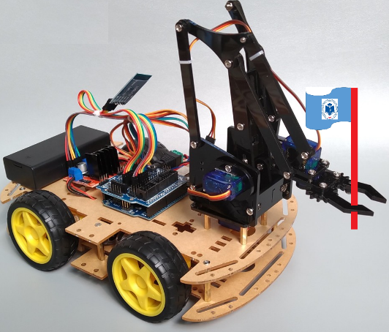
Hình 1. Hình dạng robot mẫu có tay gấp
- Sân thi đấu:
- Sân thi đấu bằng gỗ có kích thước 240cm x 240cm
- Nền sân thi đấu màu đen, line biên màu trắng bao quanh sân thi đấu, độ rộng đường line 2cm.
Hình 2. Minh hoạ sân thi đấu

- Ở giữa sân thi đấu là vùng đấu đối kháng có kích thước 60cm x 240cm có line biên màu đỏ bằng kim loại bao xung quanh, đường dẫn đến vị trí cột cờ được bố trí line trắng có độ rộng 2cm, tại vị trí cột cờ đặt một hình trụ rỗng bằng nhựa được mắc cố định có kích thước ($∅10 x 15$)cm. Trong hình trụ rỗng được gắn 1 lá cờ mang tên HUIT (có thể cắm xuống và rút lên).
- Robot hai đội phải đặt tại vạch xuất phát của mỗi đội trước khi trận đấu được bắt đầu.
- Trong khu vực xuất phát của mỗi đội đặt sẵn chướng ngại vật sơn màu trắng được mắc cố định, kích thước 10x10x15 cm, trọng lượng 200gram (bằng vật liệu như nhựa).
- Luật thi đấu:
- Mỗi lượt thi đấu gồm có hai đội, robot chuẩn bị ở vị trí xuất phát tương ứng. Thời gian thi đấu là 300 giây (5 phút).
- Mỗi đội chọn vị trí xuất phát bằng hình thức bốc thăm trước mỗi trận đấu.
- Sau khi trọng tài cho phép bắt đầu trận đấu, một thành viên của đội nhấn nút khởi động cho robot.
- Sau khi vượt qua khu vực "vượt chướng ngại vật", robot mỗi đội di chuyển vào khu vực đấu đối kháng, nhận dạng được cột và tiến hành thực hiện các thao tác rút cờ ra khỏi trụ cờ (cướp cờ). Đội nào đã rút cơ ra khỏi trụ cờ trong khoảng thời gian qui định xem như hoàn thành phần thi và được xét điểm tối đa.
- Hết thời gian thi đấu, nếu hai đội không có đội nào hoàn thành phần thi thì xét điểm phân thắng bại:
      - Robot vượt khỏi khu vực “Chướng ngại vật” của đội mình ghi được 2 điểm “tích lũy”.
      - Robot tiến vào khu vực "đấu đối kháng" ghi được 3 điểm “tích lũy”.
      - Robot tiến vào khu vực "đấu đối kháng" nhưng sau đó di chuyển ra khỏi khu vực này bị trừ 1 điểm “tích lũy”.
      - Robot tiến vào khu vực "đấu đối kháng" và thực hiện các thao tác rút cờ ra khỏi cột ghi được 5 điểm “tích lũy”.
      - Kết quả điểm cuối cùng của mỗi đội là tổng của điểm “tích lũy” đội đó ghi được trong suốt thời gian thi đấu.
- Mỗi đội được phép retry (khởi động lại) robot 1 lần nếu robot của đội đó gặp sự cố trong quá trình thi đấu (retry chỉ khi robot không bị robot đối phương tác động).
- Robot của mỗi đội không được sử dụng nước, hóa chất, chất cháy nổ hoặc các dạng chất lỏng, không phun lửa trong quá trình thi đấu (gây hư hỏng sàn đấu), không gây nguy hiểm cho người xem. Đội nào vi phạm bị xử loại trực tiếp.
- Các lỗi khác không được nêu trong luật sẽ được xử lý theo quyết định của trọng tài trực tiếp điều hành trận đấu. Các đội có thể thắc mắc khiếu nại kết quả trận đấu với ban tổ chức và trọng tài sau khi trận đấu kết thúc nếu có bằng chứng của trận đấu đó.
- Thể thức thi đấu
- Ở vòng bảng: các đội thi đấu vòng tròn một lượt tính điểm. Đội chiến thắng được 3 điểm, đội thua được 0 điểm. Nếu hai đội hòa nhau thì mỗi đội được 1 điểm. Hai đội có điểm cao nhất mỗi bảng sẽ vào vòng sau. Trường hợp hai đội bằng điểm nhau thì xét ưu tiên hệ số đối kháng (tổng số điểm tích luỹ các trận thi đấu). Nếu hai đội hòa nhau trong vòng bảng thì thi đấu lại theo luật loại trực tiếp để chọn ra đội vào vòng sau.
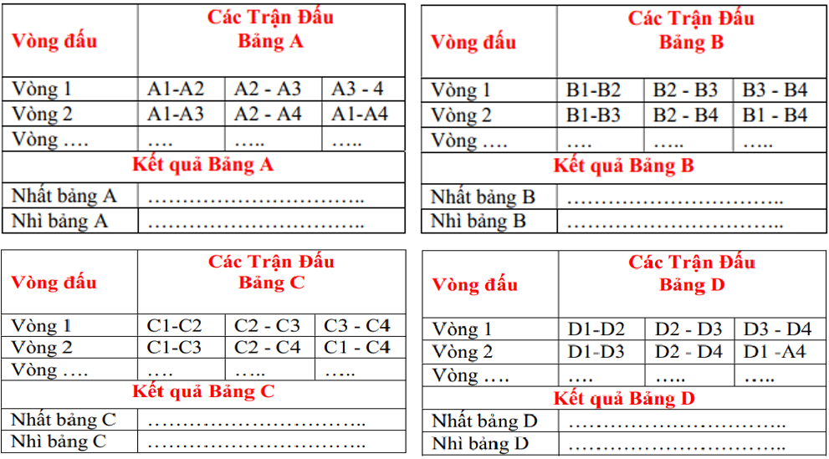
Hình 3. Sơ đồ bố trí thi đấu vòng tròn tính điểm của các bảng
- Vòng đấu loại trực tiếp: các đội thi đấu theo kiểu nhất bảng này với nhì bảng kia và ngược lại, thứ tự các bảng theo A, B, C... Nếu hai đội bằng điểm nhau thì xét theo thứ tự ưu tiên:
      - Số lần thắng trực tiếp.
      - Tổng điểm “tích lũy” trong thời gian thi đấu.
      - Ghi được điểm “tích luỹ” trước.
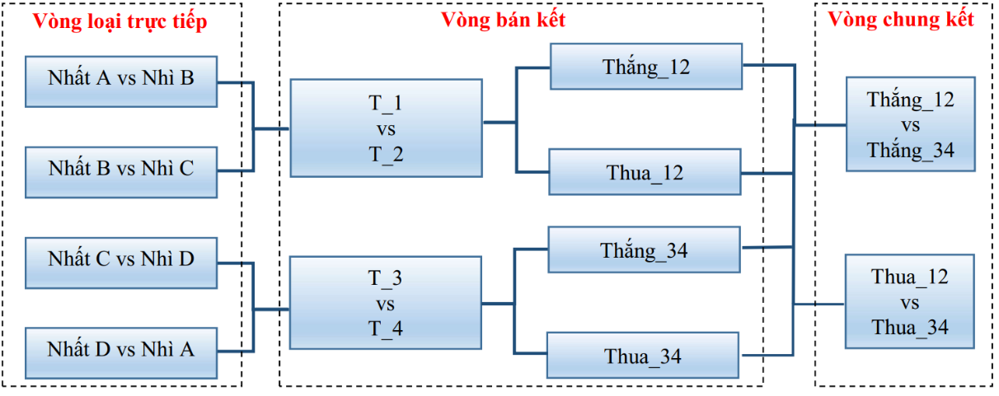
Hình 4. Sơ đồ thi đấu vòng loại trực tiếp – vòng bán kết – vòng chung kết
- Xử lý vi phạm
- Robot không đúng quy định về yêu cầu thiết kế (kích thước, khối lượng,…): bị loại.
- Robot xuất phát trước tín hiệu cho phép: tạm dừng khởi động lại trận đấu.
- Cố ý dùng điều khiển qua sóng hồng ngoại, laser: bị loại trực tiếp.
- Các thành viên có ý gây gổ, ứng xử vô văn hóa học đường: bị loại trực tiếp.
VI. CƠ CẤU GIẢI THƯỞNG
- 01 Giải vô địch: giải thưởng 4,000,000VND.
- 01 Giải nhì: giải thưởng 2,000,000VND.
- 02 Giải ba: giải thưởng 1,000,000VND.
- 03 Giải khuyến khích: giải thưởng 500,000VND.
VII. THÀNH LẬP BAN TỔ CHỨC, BAN GIÁM KHẢO VÀ BAN HẬU CẦN
1. BAN TỔ CHỨC
Ban tổ chức có nhiệm vụ lên lịch thi và tổ chức cuộc thi theo đúng kế hoạch các vòng thi (vòng bảng, vòng tứ kết, vòng bán kết, vòng chung kết).
1. Ông Lê Thành Tới, Phó khoa phụ trách | Trưởng ban
2. Ông Ngô Hoàng Ấn, Phó trưởng Bộ môn điện tử | Phó ban thường trực
3. Ông Trần Trọng Hiếu, Giảng viên | Phó ban
4. Ông Hoàng Đắc Huy, Giảng viên | Phó ban
5. Ông Lê Minh Thanh, Giảng viên | Phó ban
6. Ông Lê Khắc Sinh, Giảng viên | Phó ban
2. BAN GIÁM KHẢO
Bam giám khảo gồm 03 thành viên do Ban tổ chức họp và chỉ định trong các thành viên sau đây:
1. Ông Ngô Hoàng Ấn, Phó trưởng Bộ môn điện tử | Trưởng ban/Thành viên
2. Ông Hoàng Đắc Huy, Giảng viên | Trưởng ban/ thành viên
3. Ông Trần Trọng Hiếu, Giảng viên | Thành viên
4. Ông Hoàng Đắc Huy, Giảng viên | Thành viên
5. Ông Lê Minh Thanh, Giảng viên | Thành viên
6. Ông Lê Khắc Sinh, Giảng viên | Thành viên
7. Ông Trần Thanh Trang, Giảng viên | Thành viên
8. Ông Đoàn Xuân Nam, Giảng viên | Thành viên
3. THÀNH LẬP BAN HẬU CẦN
Ban hậu cần có nhiệm vụ thiết kế, in ấn băng rôn và các công việc khác do Trưởng ban tổ chức giao trong quá trình tổ chức thi.
1. Ông Bùi Quang Huy, Nhân viên | Trưởng ban
2. Bà Võ Thị Lệ Phước, Giáo vụ khoa | Phó ban
3. Ông Đỗ Thành Đạt, Nhân viên | Phó ban
Trên đây là kế hoạch tổ chức cuộc thi Robot chinh phục cột cờ năm 2024 của Khoa CN Điện – Điện tử, yêu cầu các cá nhân liên quan triển khai thực hiện đầy đủ, nghiêm túc nội dung của kế hoạch này.
Nơi nhận: TRƯỞNG KHOA
- SV, GV;
- Lưu Khoa.

Lê Thành Tới

